28.09.2017
775

На основании статей 8, 41, 43, 45, 46, 56, 57 Градостроительного кодекса Российской Федерации, статей 11, 33 Правил землепользования и застройки города Перми, утвержденных решением Пермской городской Думы от 26 июня 2007 г. № 143, с учетом протокола публичных слушаний от 10 июля 2017 г., заключения о результатах публичных слушаний от 25 июля 2017 г.

администрация города Перми ПОСТАНОВЛЯЕТ:
1. Утвердить прилагаемые:
1.1. проект планировки территории, ограниченной ул. Сивкова, ул. Карпинского, ул. Формовщиков, ул. Танкистов в Индустриальном районе города Перми (далее – проект планировки территории);
1.2. проект межевания территории, ограниченной ул. Сивкова, ул. Карпинского, ул. Формовщиков, ул. Танкистов в Индустриальном районе города Перми (далее – проект межевания территории).
2. Признать утратившими силу постановления администрации города
Перми:
от 08 декабря 2010 г. № 842 «Об утверждении проекта планировки
(в части установления красных линий) и проекта межевания кварталов № 649, 650, 656, 660, 714, 717, 718, 861, ограниченных ул. Танкистов, ул. Сивкова,
ул. Карпинского, ул. Формовщиков, проспектом Декабристов, ул. Снайперов,
ул. Парашютной, ул. Мира, ул. Кавалерийской, ул. Семченко, ул. Советской
Армии Индустриального района города Перми» в части проекта планировки территории и проекта межевания территории, ограниченной ул. Сивкова,
ул. Карпинского, ул. Формовщиков, ул. Танкистов в Индустриальном районе города Перми;
от 20 мая 2015 г. № 291 «Об утверждении документации по планировке территории 2 (СТН В5, В6, В8, В9, В10, часть В11, Г1, Г2, часть Г3, часть И8, часть Ж1, часть Ж13, часть Д7) в Орджоникидзевском, Свердловском, Ленинском, Индустриальном, Дзержинском районах города Перми» в части проекта планировки территории и проекта межевания территории, ограниченной ул. Сивкова, ул. Карпинского, ул. Формовщиков, ул. Танкистов в Индустриальном районе города Перми.
3. Департаменту градостроительства и архитектуры администрации города Перми разместить настоящее постановление в информационной системе обеспечения градостроительной деятельности города Перми.
4. Функциональным и территориальным органам, функциональным подразделениям администрации города Перми в своей деятельности руководствоваться утвержденным проектом межевания территории.
5. Настоящее постановление вступает в силу со дня официального опубликования в печатном средстве массовой информации «Официальный бюллетень органов местного самоуправления муниципального образования город Пермь».
6. Управлению по общим вопросам администрации города Перми обеспечить опубликование настоящего постановления в печатном средстве массовой информации «Официальный бюллетень органов местного самоуправления муниципального образования город Пермь».
7. Контроль за исполнением настоящего постановления возложить
на первого заместителя главы администрации города Перми Агеева В.Г.

И.о. Главы города Перми А.В. Дашкевич

УТВЕРЖДЕН
постановлением администрации
города Перми
от 28.09.2017 № 775

ПРОЕКТ ПЛАНИРОВКИ
территории, ограниченной ул. Сивкова, ул. Карпинского, ул. Формовщиков, ул. Танкистов в Индустриальном районе города Перми

I. Положение о размещении объектов капитального строительства
федерального, регионального или местного значения Пермского городского округа, а также характеристиках развития систем транспортного
обслуживания, необходимых для развития территории

1.1. Цели и задачи проекта планировки территории.
Проект планировки территории подготовлен в целях:
развития застроенной территории;
установления параметров планируемого развития элементов планировочной структуры;
установления границ застроенных земельных участков и границ незастроенных земельных участков, планируемых для строительства, а также границ земельных участков, предназначенных для размещения объектов капитального строительства федерального, регионального или местного значения, а также установления границ земельных участков, предназначенных для строительства и размещения линейных объектов;
определения границ озелененных и иных территорий общего пользования;
организации движения пешеходов и велосипедистов, городского общественного транспорта и автотранспорта.
1.2. Этапы освоения территории.
Этапы освоения территории как мероприятия по реализации проекта планировки приведены в таблице 1.
При реализации мероприятий проекта планировки территории на всех этапах должны обеспечиваться условия сохранения качества пользования общественными территориями, комфорт пешеходных и транспортных перемещений.

Таблица 1
№ | Наименование мероприятия | Территория  местоположения мероприятия | Описание  мероприятия,  условия, сроки

1 | 2 | 3 | 4
1 | Архитектурно-строительное  проектирование и строительство многоквартирного  жилого дома, подземной  автостоянки | г. Пермь,  ул. Карпинского,  ул. Сивкова | осуществляется  заинтересованными лицами за счет  собственных средств
2 | Инженерная, транспортная инфраструктура | г. Пермь,  ул. Карпинского,  ул. Сивкова | осуществляется  заинтересованными лицами за счет  собственных средств

II. Положение о размещении объектов капитального строительства

2.1. Элементы планировочной структуры (далее – ЭПС).
Подготовка проекта планировки территории, ограниченной ул. Сивкова,
ул. Карпинского, ул. Формовщиков, ул. Танкистов в Индустриальном районе города Перми, осуществляется в соответствии со статьей 42 Градостроительного кодекса Российской Федерации.
Перечень ЭПС представлен в таблице 2.

Таблица 2
№ | Наименование ЭПС | Площадь, га
1 | Зона планируемого размещения объектов  капитального строительства | 2,54
2 | Зона планируемого размещения линейных объектов (улично-дорожной сети и инженерной  инфраструктуры) | 1,97

2.2. Положения о характеристике и параметрах объектов транспортной инфраструктуры.
Планировочные решения по развитию объектов транспортной инфраструктуры обеспечивают условия для движения транспорта и пешеходов, отражены
на чертежах проекта планировки территории.
Виды улиц по функциональному назначению и расположению в планировочной структуре города Перми, их параметры и характеристики приведены в соответствии с Генеральным планом города Перми, утвержденным решением Пермской городской Думы от 17 декабря 2010 г. № 205.
Профиль проектируемой улично-дорожной сети и ее параметры приведены
в таблице 3.

Таблица 3
Наименование улиц | Ширина профиля, м
Профиль улицы Карпинского | 45,0

Характеристики и размещение прочих объектов транспортной инфраструктуры приведены в таблице 4.

Таблица 4
Наименование объекта | Единица измерения | Место расположения | Количество
Объекты для постоянного хранения легкового транспорта | машино-место | на земельном участке | 309

2.3. Положения о характеристике и параметрах развитияЭПС, предназначенных и не предназначенных для размещения объектов капитального строительства жилого и нежилого назначения.
Размещение объектов капитального строительства жилого и нежилого назначения в границах ЭПС относится к задачам настоящего проекта планировки территории. В зоне размещения объектов капитального строительства, предлагаемой проектом планировки территории, планируется размещение многоквартирного жилого дома, подземной автостоянки. Предельные параметры застройки приведены в таблице 5.

Таблица 5
Наименование объекта | Единица измерения | Количество
Предельная этажность объекта капитального строительства | количество этажей | 25

2.4. Положения о характеристике и параметрах объектов инженерно-технической инфраструктуры.
Размещение объектов инженерной-технической инфраструктуры местного значения определено в границах зоны размещения линейных объектов (улично-дорожной сети и инженерной инфраструктуры), а также в границах зоны размещения объектов капитального строительства (инженерные сети, предназначенные для подключения многоквартирного жилого дома, подземной автостоянки к сетям инженерно-технического обеспечения). Проектируемое местоположение инженерных сетей будет соответствовать выданным техническим условиям.
Технические параметры строительства, реконструкции и демонтажа объектов инженерно-технической инфраструктуры будут уточняться на стадии выполнения проектной документации объектов инженерно-технической инфраструктуры.
2.5. Положения о характеристике и параметрах объектов социальной инфраструктуры местного значения Пермского городского округа.
Размещение объектов социальной инфраструктуры относится к задачам настоящего проекта. Проектом планировки территории предложены варианты обеспечения проектируемого населения объектами социальной инфраструктуры: школами, объектами здравоохранения, спорта, озеленения.
Необходимое количество мест для обеспечения населения услугами в дошкольных образовательных учреждениях и общеобразовательных учреждениях представлено в таблице 6. Существующие объекты дошкольного образования, находящиеся в непосредственной близости от рассматриваемой территории, не способны обеспечить дополнительные места для проектируемого населения многоквартирного жилого дома. Проектом планировки территории предложено размещение немуниципального детского сада во встроенных помещениях проектируемого многоквартирного дома на 60 мест.
Существующие общеобразовательные учреждения способны обеспечить места для населения проектируемого многоквартирного жилого дома. Кроме этого, в соответствии с программой, направленной на создание новых мест в общеобразовательных учреждениях города Перми, в соответствии с прогнозируемой потребностью и современными условиями обучения на 2016-2025 годы, утвержденной постановлением администрации города Перми от 16 мая 2016 г.
№ 333, в непосредственной близости (менее 500 м) от границ проектируемой территории к 2020 году планируется строительство общеобразовательной школы
на 1200 мест (г. Пермь, ул. Карпинского, д. 77).

Таблица 6
№ | Наименование показателей | Единица измерения | Количество
1 | Детские дошкольные учреждения | мест | 57
2 | Общеобразовательные школы | мест | 147

Для организации медицинского обслуживания населения проектом планировки территории предложено рассмотреть включение частных медицинских центров в перечень медицинских учреждений, обеспечивающих бесплатный прием граждан по полисам обязательного медицинского страхования. Для качественного предоставления детских медицинских услуг необходимо рассмотреть возможность появления фельдшерских пунктов на территории жилого района Ново-Плоский, так как существующие объекты здравоохранения расположены на расстоянии, превышающем необходимый радиус обслуживания.
Для обеспечения проектируемого населения объектами физкультурно-спортивными сооружениями проектом планировки территории предложен вариант размещения площадки под физкультурно-спортивные сооружения на участке, планируемом к застройке.
2.6. Перечень планируемого размещения объектов капитального строительства федерального, регионального, местного значения Пермского городского округа и характеристики развития.
На территории квартала, в отношении которого подготовлен проект планировки территории, отсутствуют объекты федерального, регионального значения. К объектам местного значения Пермского городского округа относится объект инженерной инфраструктуры – тепломагистраль (теплорайон № 2 (ТЭЦ-9), тепломагистраль 2-04).

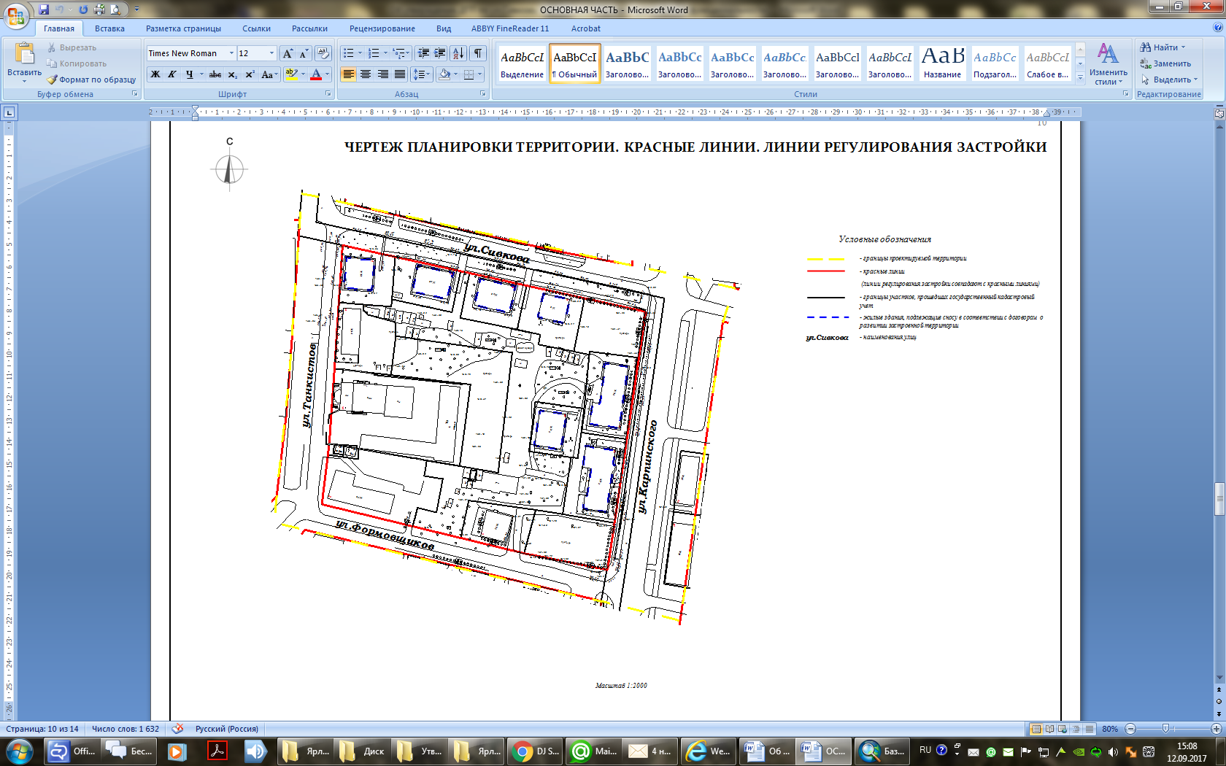
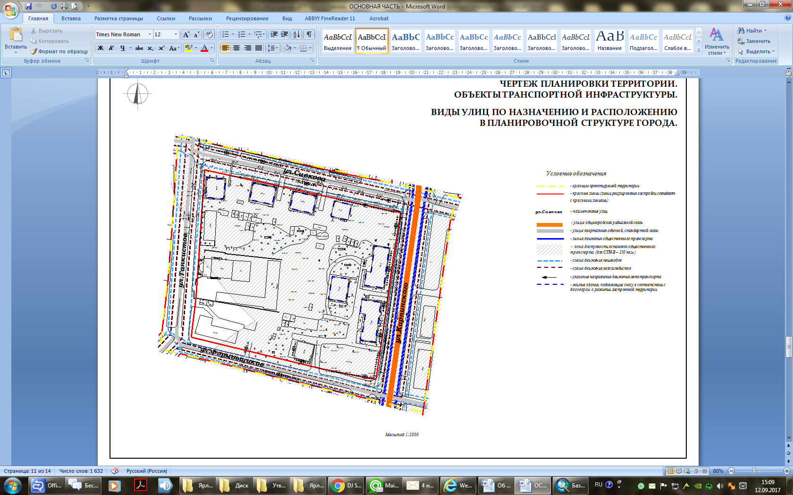
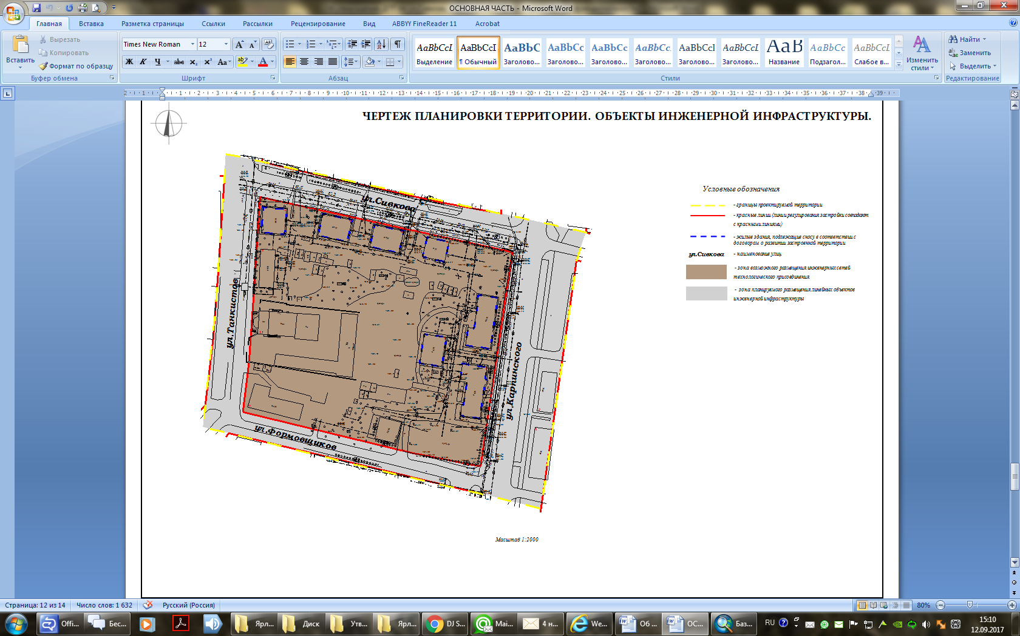
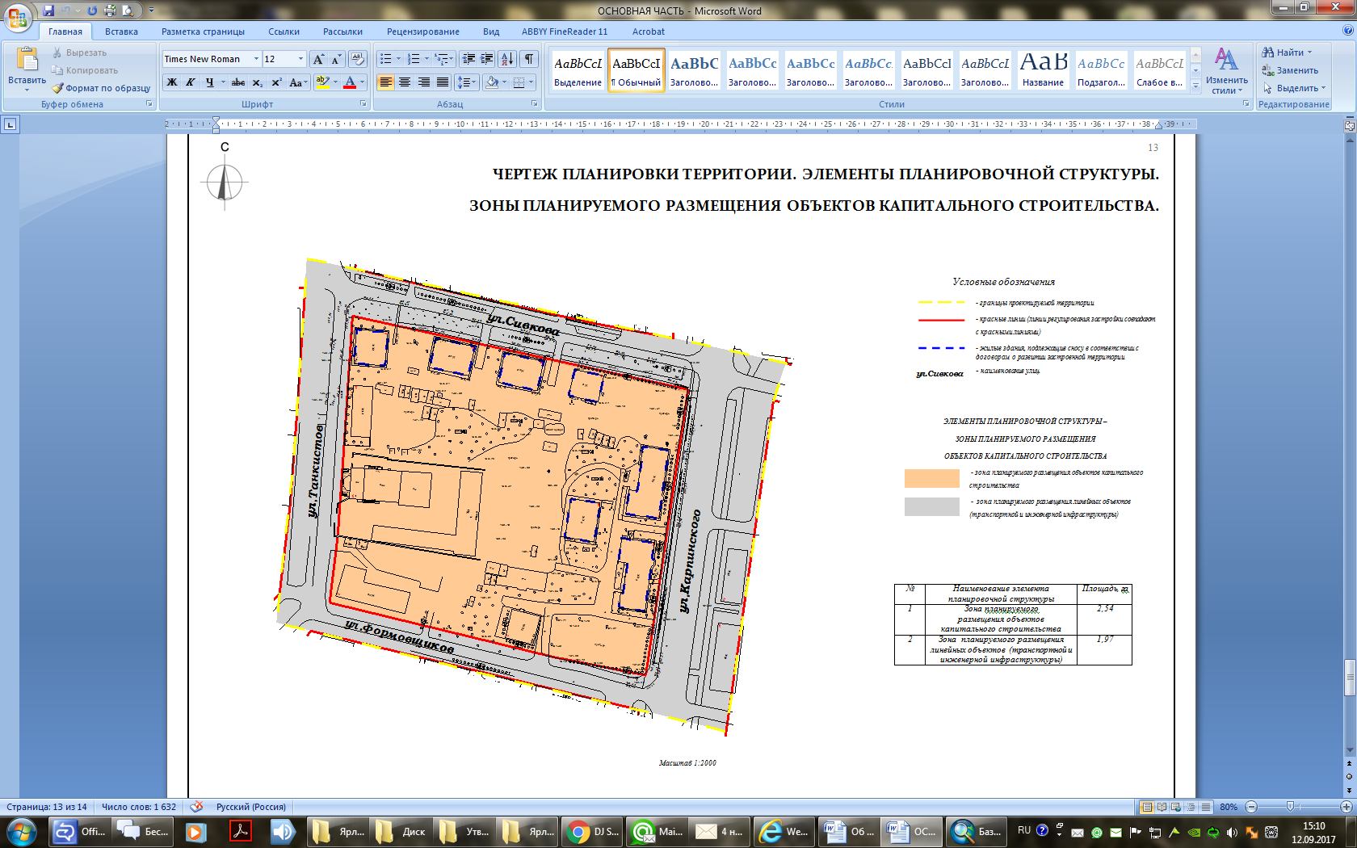
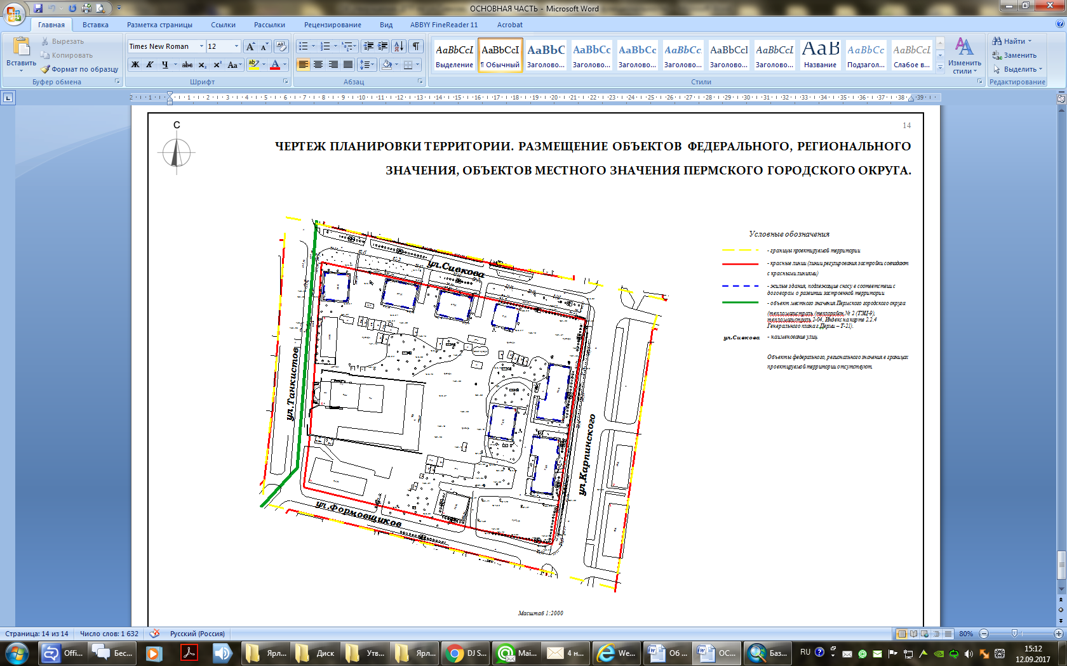
УТВЕРЖДЕН
постановлением администрации
города Перми
от 28.09.2017 № 775

ПРОЕКТ МЕЖЕВАНИЯ
территории, ограниченной ул. Сивкова, ул. Карпинского, ул. Формовщиков, ул. Танкистов в Индустриальном районе города Перми

Описание проектных решений

Целью данного проекта межевания территории является установление границ земельных участков для строительства, расположенных в границах территории, в отношении которой заключен договор о развитии застроенной территории № 298-УЖЭ-РЗТ от 18 ноября 2016 г. между управлением жилищных отношений администрации города Перми и обществом с ограниченной ответственностью «Консалтинговый Центр «Эксперт».
Земельный участок № 1 образован путем перераспределения земельных участков с кадастровыми номерами 59:01:4410649:12, 59:01:4410649:11, 59:01:4410649:13, 59:01:4410649:18, 59:01:4410649:17, 59:01:4410649:1, 59:01:4410649:3, 59:01:4410649:2, 59:01:4410649:4, 59:01:4410649:8, 59:01:4410649:9 и земель, находящихся в государственной или муниципальной собственности. Требуется постановка на государственный кадастровый учет
по результатам межевания. После выполнения условий по договору о развитии застроенной территории участок будет передан обществу с ограниченной ответственностью ООО «Консалтинговый Центр «Эксперт» в собственность или аренду.
Земельный участок № 4 образован из земель, находящихся в государственной или муниципальной собственности. Требуется постановка на государственный кадастровый учет по результатам межевания.
Земельные участки № 2, 3, 5, 6 образованы из земель, находящихся в государственной или муниципальной собственности, для территорий общего пользования (для размещения линейных объектов инженерной и транспортной инфраструктуры). Требуется постановка на государственный кадастровый учет по результатам межевания.
Земельный участок № 7 является ранее учтенным, требуется уточнение границ и площади земельного участка. Проектом межевания территории предложено увеличение площади земельного участка в соответствии с фактическим использованием.

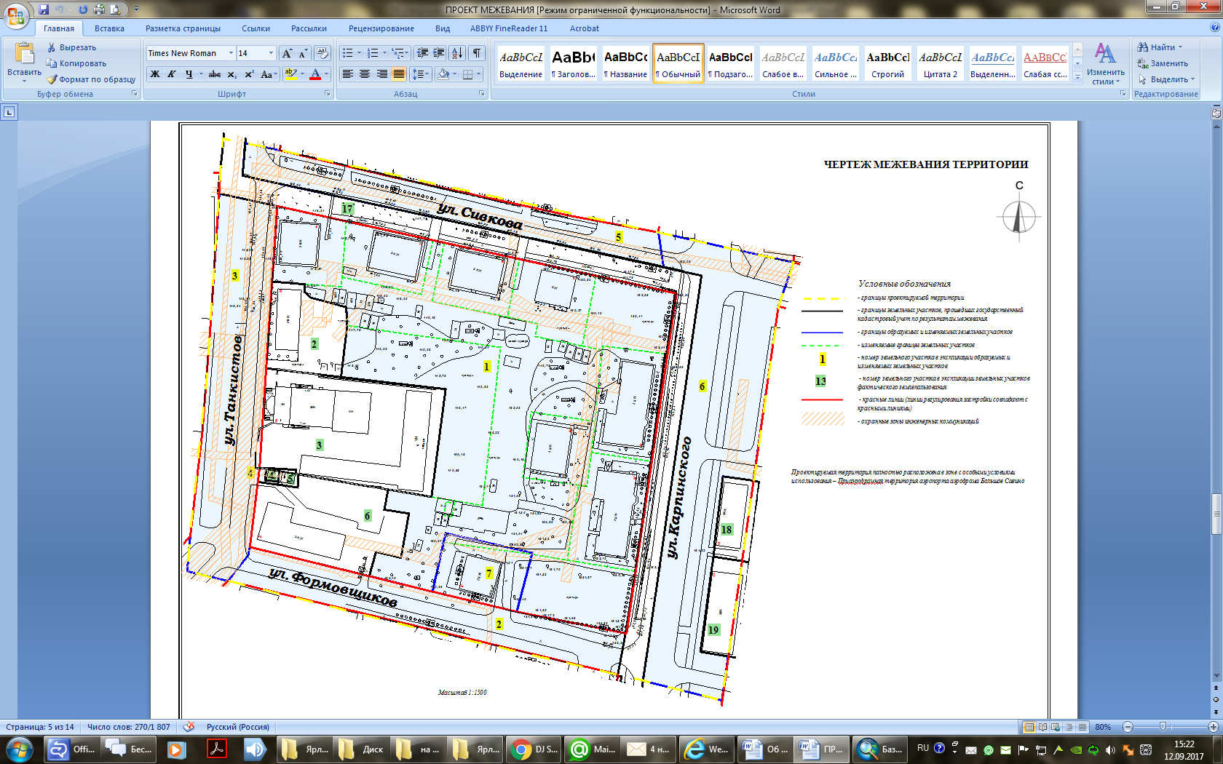
Экспликация образуемых и изменяемых земельных участков

№ | Местоположение участка | Землепользователь (правообладатель) | Адрес  земельного  участка  (при наличии) | Площадь  по проекту, кв.м | Вид разрешенного использования

1 | 2 | 3 | 4 | 5 | 6
1 | г. Пермь,  Индустриальный район,  ул. Сивкова | общество  с  ограниченной  ответственностью «Консалтинговый Центр «Эксперт» | - | 17540 | многоквартирные дома разных типов со встроенно-пристроенными помещениями нежилого назначения на нижних этажах, стоянки многоэтажные, встроенные, пристроенные,  отдельно стоящие надземные,  подземные
2 | г. Пермь,  Индустриальный район | - | - | 2810 | территории общего пользования  (для размещения линейных объектов транспортной и инженерной  инфраструктуры)
3 | г. Пермь,  Индустриальный район | - | - | 4175 | территории общего пользования  (для размещения линейных объектов транспортной и инженерной  инфраструктуры)
4 | г. Пермь,  Индустриальный район | - | - | 26 | для обеспечения доступа
5 | г. Пермь,  Индустриальный район | - | - | 2510 | территории общего пользования  (для размещения линейных объектов транспортной и инженерной  инфраструктуры)
6 | г. Пермь,  Индустриальный район | - | - | 6042 | территории общего пользования  (для размещения линейных объектов транспортной и инженерной  инфраструктуры)
7 | г. Пермь,  Индустриальный район | - | - | 991 | многоквартирные жилые дома

